Московский Государственный Технический Университет Имени Н.Э. Баумана

**Отчет по домашнему заданию**

**По курсу “Сети и Телекоммуникации”**

**Вариант 3**

Выполнил:

Студент группы ИУ5-53

Белков А.Д.

Москва 2017

Оглавление

Постановка и метод решения задачи для варианта задания 3

Алгоритмы кодирования, реализации модели канала связи, декодирования, вычисления корректирующей способности кода для ошибок всех возможных кратностей 3

Блок-схема алгоритма 5

Таблица 8

Выводы 8

Список используемой литературы и URL-ссылок 8

# Постановка и метод решения задачи для варианта задания

Имеется дискретный канал связи, на вход которого подается кодовая последовательность. В канале возможны ошибки любой кратности. Вектор ошибки может принимать значения от единицы в младшем разряде до единицы во всех разрядах кодового вектора. Для каждого значения вектора ошибки на выходе канала после декодирования определяется факт наличия ошибки и предпринимается попытка ее исправления.

Обнаруживающая способность кода Cо определяется как отношение числа обнаруженных ошибок No к общему числу ошибок данной кратности, которое определяется как число сочетаний из n (длина кодовой комбинации) по i (кратность ошибки – число единиц в векторе ошибок) - Cin.

Cо = No / Cin

Необходимо определить обнаруживающую способность кода. Исходные данные:

|  |  |  |  |
| --- | --- | --- | --- |
| № варианта | Информационный  вектор | Код | Способность  кода |
| 3 | 0000101001 | Ц[15,11] | Co |

# Алгоритмы кодирования, реализации модели канала связи, декодирования, вычисления корректирующей способности кода для ошибок всех возможных кратностей

Кодирование циклическим кодом:

Этапы:

1. Задана информационная последовательность m(x). Умножить заданный полином степени (k - 1) на х(n-k), т.е. сдвинуть в сторону старших разрядов на (n – k); где n = r+k, r – степень образующего полинома , k – число информационных разрядов данной последовательности;

2. Получить остаток от деления полинома x(n-k)*m(x) на g(x) – образующий полином. Степень остатка <= n – k – 1.

3. Объединить остаток р(х) и исходный полином x(n-k)*m(x) для получения кодового слова; x(n-k)*m(x) @ p(x), где @ - конкатенация;

Декодирование циклического кода:

V(x) – передаваемый кодовый полином; r(x) – принятый;

r(x)=g(x)*q(x)+S(x), где q(x) – частное, S(x) – остаток от деления принятого полинома на порождающий полином (если S(x) = 0, ошибки нет или она не обнаружена).

r(x)=V(x)+e(x), где e(x) – вектор ошибки;

e(x)=V(x)+q(x)*g(x)+S(x) или e(x)=[ m(x)+q(x)]*g(x)+s(x),

т.е. синдром ошибки s(x) есть остаток от деления вектора ошибки на порождающий полином.

Функция декодирующего устройства заключается в оценке полинома вектора ошибки e(x) по синдрому s(x).

Для различных сочетаний одиночных ошибок в кодовой комбинации двоичного циклического [7,4]-кода соответствующие им синдромы представлены в таблице 2. Рассмотрим пример двоичного циклического [7,4]-кода (n=7, k=4). Порождающий полином такого кода является примитивный полином степени (n-k): g(x) = x3 + x + 1 .

|  |  |  |  |  |
| --- | --- | --- | --- | --- |
| Ошибка *e* ( *x* ) | Синдром s(x) | Вектор синдрома | | |
| s3 | s2 | s1 |
| x0 | x0 | 0 | 0 | 1 |
| x1 | x1 | 0 | 1 | 0 |
| x2 | x2 | 1 | 0 | 0 |
| x3 | x + 1 | 0 | 1 | 1 |
| x4 | x2 + x | 1 | 1 | 0 |
| x5 | x2 + x + 1 | 1 | 1 | 1 |
| x6 | x2 + 1 | 1 | 0 | 1 |

*Пример.*

Пусть нам необходимо закодировать кодовый вектор с k=4 1101. Представим его в виде полинома степени (k-1): m(x) = x3 + x2 + 1.

*Кодирование.*   
1. Умножаем m(x) на (xn-k) : m(x)•x3 = (x3 + x2 + 1)•x3 = x6 + x5 + x3 , что соответствует сдвигу кодового вектора в сторону старших разрядов на (n-k) разряда и добавлению в освободившиеся разряды нулей: 1101000.

2. Делим m(x)•x3 на g(x):

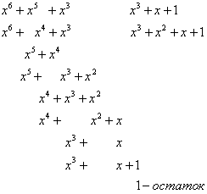    или    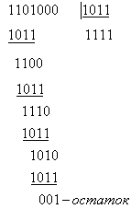

Таким образом, остаток: p(x) = p0.

3. Приписываем остаток к информационным разрядам: v(x) = m(x)•xn-k + p(x) = x6 + x5 + x3 + 1, или выполняем операцию конкатенации исходного кодового вектора и вектора остатка: 1101.001, в результате получаем циклический (7,4)-код.

*Декодирование.*   
Пусть вектор ошибки равен e(x) = x4, тогда принятый полином будет иметь вид:   
r(x) = v(x) + e(x) = x6 + x5 + x4 + x3 + 1 или 1101001+0010000=1111001

Для обнаружения ошибки необходимо разделить принятый полином на порождающий:

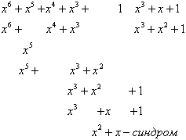    или    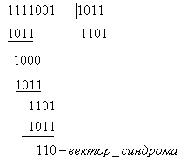

По виду синдрома из таблицы определяем место ошибки – разряд с весом 4.

# Блок-схема алгоритма

 





# Таблица

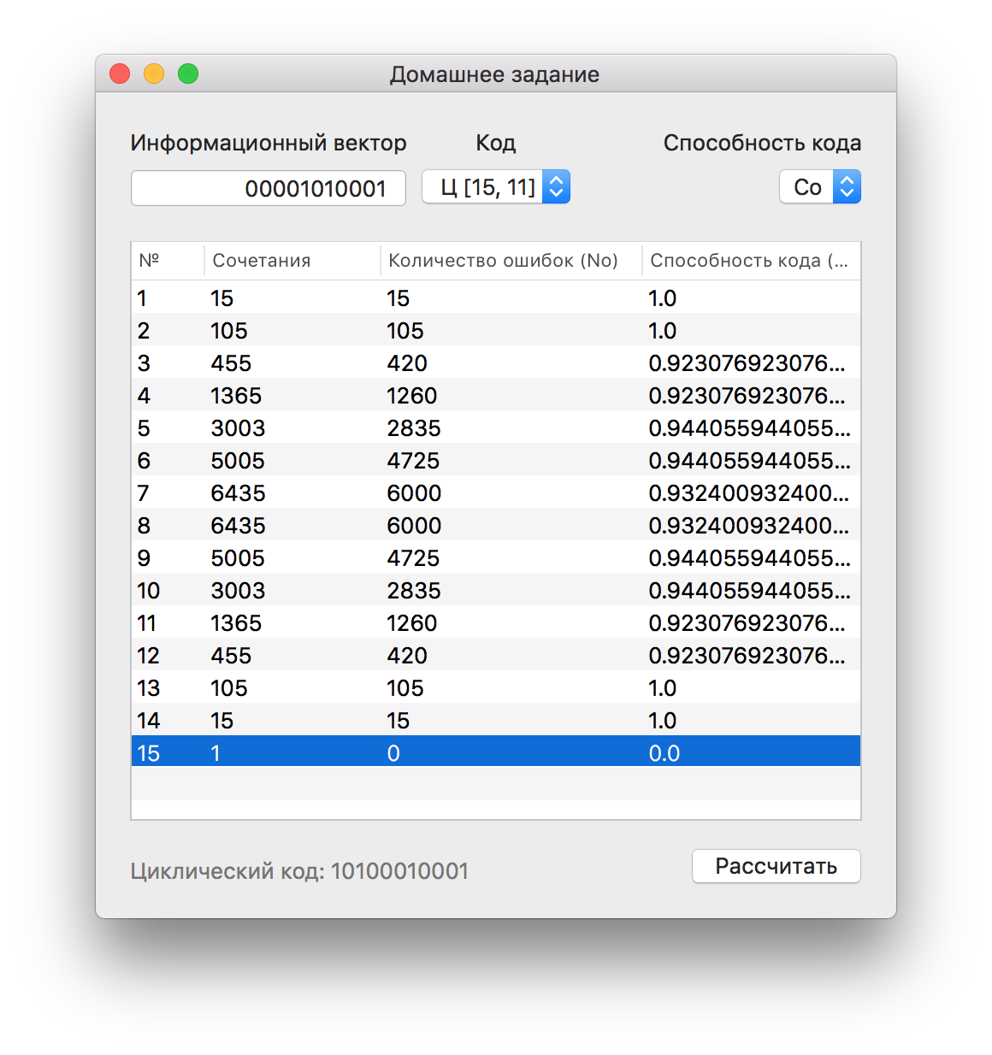

# Выводы

Циклический код обладает хорошей обнаруживающей способностью. При небольших и больших разрядностях вектора ошибки обнаруживающая способность равно 100%, однако при средней разрядности вектора ошибки, способность опускается до 80%.

# Список используемой литературы и URL-ссылок

1. Курс лекций по предмету Сети и телекоммуникации, 2017
2. Галкин В.А., Григорьев Ю.А. Телекоммуникации и сети: Учеб. Пособие для вузов.-М.: Изд-во МГТУ имени Н.Э.Баумана, 2003